НАЦІОНАЛЬНИЙ ТЕХНІЧНИЙ УНІВЕРСИТЕТ
«ХАРКІВСЬКИЙ ПОЛІТЕХНІЧНИЙ ІНСТИТУТ»
Кафедра «ОБЧИСЛЮВАЛЬНОЇ ТЕХНІКИ ТА ПРОГРАМУВАННЯ»

«Комп'ютерна графіка»
Звiт з лабораторної роботи №10
Тема: «ОСНОВИ SYNFIG STUDIO»

Виконав:
Студент групи КІТ-119а
Момот Р.Є.

Харків – 2021

Лабораторна робота №10
ОСНОВИ SYNFIG STUDIO
Ціль: набути навичок і вивчити інтерфейс, головне управління і функції Synfig Studio.
Індивідуальне завдання: Створити зображення, використовуючи панелі інструментів, властивостей та шарів. Задати різнобарвну заливку створеному зображенню та текстовий надпис.

Результат роботи
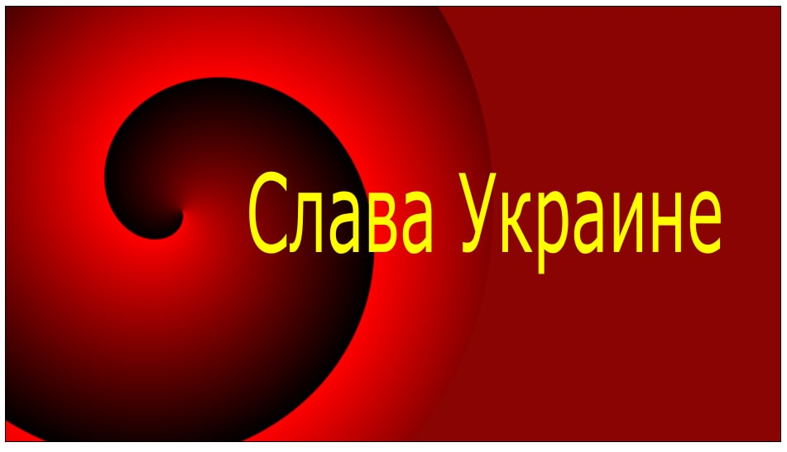

Висновки
При виконанні даної лабораторної роботи було набуто навичок по роботі у Synfig Studio.

